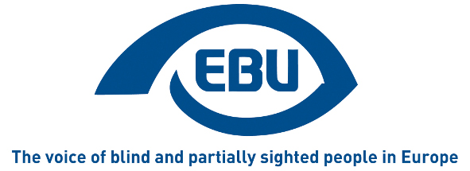

Unión Europea de Ciegos
Comunicado de prensa
París, 03/07/2013

TRATADO HISTÓRICO DE LA OMPI

¡El fin de la hambruna de libros!
El día 27 de junio, la Organización Mundial de la Propiedad Intelectual de las Naciones Unidas (OMPI) concluyó un tratado histórico sobre copyright para las personas ciegas y con dificultades para el acceso al texto impreso convencional. Este es el primer tratado sobre propiedad intelectual que se centra en los intereses del público, en vez de en aquellos de los titulares de derechos; así se cierran casi cinco años de negociaciones muy difíciles en las que la WBU ha contado con el apoyo constante de la EBU, así como con la colaboración de otras ONG. En la actualidad, la ley de copyright es de jurisdicción nacional, lo que impide que las organizaciones de ciegos puedan compartir libros con otros países; esto supone una duplicación innecesaria de la producción de libros en formatos accesibles.

¿Qué quiere decir esto para las personas con discapacidad visual y para otras personas con dificultad para el acceso a la letra impresa convencional? En la actualidad solo se publican en formatos accesibles, como braille, macrotipo y audio, el 5% de todos los libros que se publican en los países desarrollados; en el caso de los países en vías de desarrollo el porcentaje es inferior al 1%. El tratado gira en torno a un artículo central que autoriza a las organizaciones y bibliotecas de personas con discapacidad visual a compartir sus colecciones de libros accesibles con otras comunidades del mundo que hablen el mismo idioma. Por ejemplo, España y Argentina podrán compartir sus colecciones, que conjuntamente suman más 150.000 títulos, con otros países de Latinoamérica, tan pronto como los gobiernos de los países receptores ratifiquen e implementen el tratado. Del mismo modo, se podrán compartir colecciones de libros en francés, árabe, chino, etc., con comunidades que hablen estos idiomas y residan en otro país; en la actualidad estas comunidades no pueden pedir prestado o comprar de forma legal libros accesibles procedentes de su país de origen.

La ex-presidenta de la WBU, Maryanne Diamond, jefa de la delegación de la WBU que participó en las conversaciones sobre el tratado que tuvieron lugar en Marrakech, declaró: “llevamos mucho tiempo trabajando para que llegue este día. Estamos muy satisfechos de que los Estados Miembro hayan finalmente acordado un tratado tan positivo, que significa un paso más hacia la inclusión social de las personas ciegas. Es muy oportuno que el tratado se aprobara el 27 de junio, ya que Helen Keller también nació un 27 de junio: hubiera estado muy orgullosa de ver como también en este caso han prevalecido los derechos humanos”.

Sobre la EBU

La EBU es una organización europea no gubernamental sin ánimo de lucro fundada en 1984. Es uno de los seis organismos regionales de la Unión Mundial de Ciegos. Protege y promueve los intereses de las personas ciegas y deficientes visuales de Europa. En la actualidad opera a través de una red de organizaciones nacionales de personas con discapacidad visual en 45 países europeos.

EBU
6 rue Gager-Gabillot
75015 PARÍS (Francia)
Telf.: +33 1 47 05 38 20
Fax: +33 1 47 05 38 21
Email: ebu@euroblind.org
www.euroblind.org

